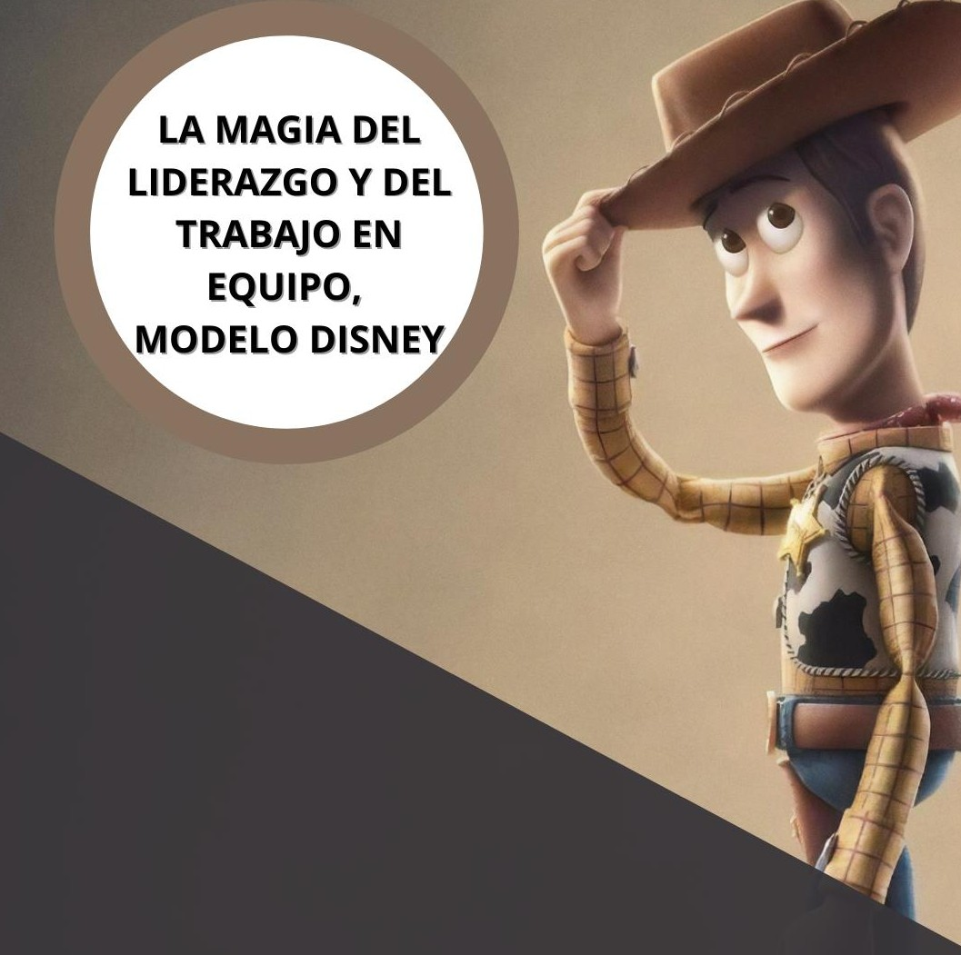

LA MAGIA DEL LIDERAZGO Y DEL TRABAJO EN EQUIPO. (134 LECCIONES, 10.2 HORAS EN VIDEO)
MÓDULO 1: CULTURA ORGANIZACIONAL MÁGICA.

(20 lecciones, 89 minutos)

  - Apertura (02m 24s)

  - Vocabulario (2m 47s)

  - Propósito (4m 25s)

  - Propósito Disney (04m 12s)

  - Misión – Misión Disney (06m 53s)

  - La Incorrecta Misión (05m 03s)

  - Visión – Visión Disney (03m 13s)

  - La Incorrecta Visión (4m 41s)

  - Cultura Organizacional (07m 29s)

  - Estructuras Sólidas (03m 28s)

  - Cultura Organizacional Disney. (03m 56s)

  - Pilares de la Cultura Disney (03m 43s)

  - Magia con el Entrenamiento (07m 28s)

  - Atención al Cliente (06m 27s)

  - Cero Quejas (03m 25s)

  - Infraestructura Reluciente (04m 33s)

  - Personal Amistoso (03m 26s)

  - Cultura para Todos (03m 54s)

  - Recompensa y Reconocimiento (03m 52s)

  - Sin Niveles de Autoridad (03m 49s)

MÓDULO 2: LA MAGIA DEL LIDERAZGO INSPIRADOR Y CARISMÁTICO.
(23 lecciones, 116 minutos)

  - Apertura (02m 41s)

  - Fórmula del Éxito Disney (04m 29s)

  - Primero el Liderazgo (08m 34s)

  - Deseos de los Colaboradores (09m 01s)

  - Líder Inspirador (05m 05s)

  - Confianza (03m 32s)

  - Actitud Positiva (07m 33s)

  - Autenticidad (02m 45s)

  - Valentía (03m 53s)

  - Empoderamiento (02m 56s)

  - Sed de Conocimiento (03m 07s)

  - Predicar con el Ejemplo (04m 35s)

  - El Líder Carismático (04m 09s)

  - Escuchan (03m 45s)

  - Excelentes Comunicadores (05m 07s)

  - No Ser Conformista (03m 34s)

  - Afectuosos (07m 21s)

  - Creativos (04m 15s)

  - Hablan de Nosotros (05m 33s)

  - Visionarios (02m 35s)

  - No Critican (05m 42s)

  - Autoevaluación del Líder (06m 32s)

  - Instrumento de Autoevaluación (09m 18s)

Documento: Autoevaluación del líder.

MÓDULO 3: ESTRATEGIAS DE LIDERAZGO DISNEY.

(25 lecciones, 98 minutos)

  - Apertura (04m 51s)

  - Todos Somos Importantes (07m 08s)

  - Servicios Textiles Disney (04m 03s)

  - Verdadera Integración (04m 50s)

  - Video – la Integración (02m 57s)

  - Sentirse Valorado (04m 33s)

  - La Calidad de las Papas Fritas (03m 19s)

  - Conocer a tu Equipo (05m 07s)

  - Que tu Equipo te Conozca (02m 44s)

  - Vivir la Experiencia del Equipo (03m 56s)

  - Utilización Cruzada (03m 04s)

  - Ceguera de Proximidad (05m 00s)

  - Escuchar… Escuchar… Escuchar (04m 35s)

  - Ustedes Dijeron, Nosotros Escuchamos (06m 24s)

  - Siempre Accesible (09m 46s)

  - Comunicación Honesta (04m 24s)

  - Deja Hacer (03m 27s)

  - Ventajas de Delegar (01m 54s)

  - Motivación (02m 28s)

  - Compromiso (02m 55s)

  - Disminuir el Stress (02m 56s)

  - Maximizar el Tiempo (03m 25s)

  - Desarrollar tu Equipo (02m 26s)

  - Profesionalizar el Negocio (01m 56s)

  - Cordialidad (02m 49s)

MÓDULO 4: LA MAGIA DEL SENTIDO DE PERTENENCIA.

(19 lecciones, 97 minutos)

  - Apertura (04m 04s)

  - ¿Qué es Sentido de Pertenencia? (04m 18s)

  - Dinámica: el Hombre en la Luna (06m 43s)

  - Lideres Disney y el Sentido de Pertenencia (02m 40s)

  - Agradecimiento (05m 25s)

  - A.R.E: Combustible Gratis (07m 08s)

  - Regalar Tiempo (04m 04s)

  - Llave Mágica: el Nombre (03m 32s)

  - Jugando al Fútbol (03m 09s)

  - FeedBack Positivo, Siempre Presente (09m 11s)

  - El Pasto del Vecino (03m 46s)

  - Las Insignias de la Magia (03m 16s)

  - Recompensa, Reconoce, Celebra (03m 31s)

  - El Helado y la Carta (06m 21s)

  - La Familia (06m 06s)

  - La Familia: Historia de una Carta (04m 24s)

  - Pedir Ideas (07m 49s)

  - Dueños de la Empresa (05m 47s)

  - A.R.E. uno más de la Jornada (06m 34s)

MÓDULO 5: LA MAGIA DE LA INTEGRACIÓN.

(32 lecciones, 126 minutos)

  - Apertura (02m 18s)

  - Clima Laboral Amable y Divertido (04m 57s)

  - ¿Cómo crear un Clima Laboral Amable y Divertido? (02m 51s)

  - ARE en Post-it (03m 26s)

  - El Pizarrón (04m 02s)

  - Frente a Frente (03m 19s)

  - Las Frases Divertidas (04m 16s)

  - Música (03m 57s)

  - El Corcho (03m 13s)

  - Una Sala de Relajación (05m 40s)

  - Nuestras Juntas (03m 51s)

  - Happy Hour (04m 04s)

  - A Compartir (02m 52s)

  - Labor Social (03m 12s)

  - Lineamientos para Trabajo en Equipo Disney (02m 31s)

  - Ir más allá del Deber (04m 09s)

  - Solida Iniciativa con el Equipo (03m 21s)

  - Preservar la Experiencia Mágica (04m 01s)

  - Comunicación Asertiva (07m 29s)

  - Uno para Todos y Todos para Uno (03m 56s)

  - A Cuidarnos Mutuamente (02m 54s)

  - Nuestros Triunfos, Nuestros Tropiezos (05m 59s)

  - El Espacio Único (03m 12s)

  - El Mismo Sueño (04m 16s)

  - Siempre Listos (06m 08s)

  - Con Sentido del Humor (03m 08s)

  - Se un Gran Compañero (06m 14s)

  - Construye en base a Emociones (06m 47s)

  - Imaginería Disney (05m 09s)

  - Los 3 Enanitos (02m 30s)

  - Nació Blancanieves (03m 50s)

  - Imaginería por Dentro (02m 26s)

MÓDULO 6: EL EJEMPLO MÁGICO.

(15 lecciones, 86 minutos)

  - Apertura (02m 31s)

  - Rompe Moldes (06m 00s)

  - ¿Cómo Romper Moldes? (02m 38s)

  - Necesidad de Cambio (04m 15s)

  - Visión Compartida (03m 00s)

  - Compromiso de Todos (03m 49s)

  - Participación (06m 36s)

  - Organización Integrada (05m 01s)

  - Medir el Desempeño (07m 20s)

  - Tu y tus Colaboradores: La Marca (07m 01s)

  - Conviértete en Soluciones (04m 48s)

  - Escucha sobre Ti (06m 07s)

  - En la Cabeza del Pelotón (04m 42s)

  - Todos nos ponemos las Orejas (09m 05s)

  - Todos somos el Ejemplo de Todos (12m 54s)

